Классный час,
посвященный Дню Победы
"Помните! Через века, через года,- помните!»

Разработала:
учитель начальных классов,
О.Ю. Евдакименко
г. Н. Тагил, МБОУ СОШ № 40

Цель: создание условий для воспитания патриотических чувств обучающихся.
Задачи:
1. Начать знакомство с историей нашей страны в годы Великой Отечественной войны 1941-1945 гг.;
2. Способствовать развитию речи, способности выразительно передавать смысл прочитанных стихотворений и прозы.
3. Способствовать воспитанию чувства патриотизма, гордости за нашу Родину, готовность защищать ее в трудное время. воспитать понимание у младших школьников значимости Победы в Великой Отечественной войне, способность выражать благодарность людям, пережившим войну и трудные послевоенные годы.

Оборудование: мультимедийная презентация «Помните! Через века, через года,- помните!», сводка Левитана о начале войны, минута молчания – метроном.
Аннотация: Классный час разработан к празднику, посвященному Дню Победы. Классный час создавался и проводился с участием детей начальной школы. На слайдах отражены события военных лет с начала войны и до победы.

ХОД КЛАССНОГО ЧАСА
1 слайд.
Учитель: Была ясная тёплая погода. В школах проходили выпускные балы. Десятиклассники прощались со школой и готовились выйти в огромный мир. Все были счастливы и веселы, ничто не предвещало войны.
2 слайд. Солдат, 22июня, 4часа утра.. 1941 год
3 слайд. Люди слушают сообщение. Голос Левитана.
4 – 5 слайды. Священная война на магнитофоне, а на экране кадры военных событий.
Учитель (на фоне музыки). 22 июня 1941 года началась самая страшная война в истории человечества – Великая Отечественная война. Борьба против фашистского порабощения длилась 1418 дней и закончилась победой советского народа, но унесла миллионы человеческих жизней…
и сегодня я хочу показать вам, как это было….
Учитель: 4 года шла война – это 1418 дней! 34 тысячи часов и 20 миллионов погибших людей!
на 6 слайде: 4 года 1418 дней «20 000 000 человек»
1-ый ученик:
Война – жесточе нету слова,
Война – святее нету слова,
Война – печальней нету слова,
В тоске и мраке этих лет,
И на устах у нас иного
Еще не может быть и нет.

Учитель: Дети и война – понятия несовместимые. Мальчишки и девчонки, попавшие на войну, должны были расстаться с детством.
2-ой ученик:
Играют дети всей земли в войну,
Но разве о войне мечтают дети?
Пусть только смех взрывает тишину
На радостной безоблачной планете!
Над вьюгами и стужами седыми
Вновь торжествует юная весна
И как огонь с водой
Несовместимы,
Несовместимы
Дети и война!
Мы пушки сохраним, чтоб дать салют,
Стволы их станут трубами органа,
И в дружном хоре голоса сольют
Под мирным небом в песне мира страны!
Чтоб без войны все в мире жить могли,
Пусть льдины злобы и вражды растают!
Дружить давайте, дети всей земли!
Пусть наша дружба с нами вырастает!
3-ий ученик:
Его я узнал не из книжки
Жестокое слово – война!
Прожекторов яростной вспышкой
К нам в детство ворвалась она,
Смертельными тоннами стали,
Сиреной тревоги ночной,
В те дни мы в войну не играли,
Мы просто дышали войной.
7 , 8, 9 слайды:
Учитель: До войны это были самые обыкновенные мальчишки и девчонки. Учились, помогали старшим, играли, бегали-прыгали, разбивали носы и коленки. Их имена знали только родные, одноклассники да друзья. ПРИШЕЛ ЧАС - ОНИ ПОКАЗАЛИ, КАКИМ ОГРОМНЫМ МОЖЕТ СТАТЬ МАЛЕНЬКОЕ ДЕТСКОЕ СЕРДЦЕ, КОГДА РАЗГОРАЕТСЯ В НЕМ СВЯЩЕННАЯ ЛЮБОВЬ К РОДИНЕ И НЕНАВИСТЬ К ЕЕ ВРАГАМ. Мальчишки. Девчонки. На их хрупкие плечи легла тяжесть невзгод, бедствий, горя военных лет. И не согнулись они под этой тяжестью, стали сильнее духом, мужественнее, выносливее. Маленькие герои большой войны. Они сражались рядом со старшими - отцами, братьями. Сражались повсюду. На море, в небе, в партизанском отряде. И ни на миг не дрогнули юные сердца!
10,11,12 слайды:
(Ученики приготовили сообщения о детях-героях войны: Марат Казей, Зина Портнова, Леня Голиков)
Учитель: Чудеса героизма и храбрости проявили наши люди, защищая от фашистов родную землю.
(Ученики рассказывают о героизме людей)
13 слайд:
1-ый ученик: Брестская крепость стояла на самой границе. Атаковали её фашисты в первый же день войны. Целый месяц держались наши солдаты. А когда сил не осталось и фашисты ворвались в крепость, последний её защитник написал штыком на стене: «Я умираю, но не сдаюсь».
14 - 15 слайды:
2-ой ученик: Была Великая Московская битва. Фашистские танки рвались вперёд. На одном из участков фронта дорогу врагу преградили 28 героев-солдат из дивизии генерала Панфилова. Десятки танков подбили бойцы. Не отступили панфиловцы в этом страшном бою. Не пропустили к Москве фашистов. Погибая в бою, политрук Василий Клочков произнес: «Велика Россия, а отступать некуда – позади Москва!»
16 слайд:
3-ий ученик: Вот история ещё одного подвига. Лётчик Алексей Маресьев был сбит в воздушном бою. Он уцелел, но был тяжело ранен. Его самолёт упал на территории врага в глухом лесу. Стояла зима, 18 дней он полз к своим. Лётчик отморозил ноги, и их пришлось ампутировать. Как же летать без ног?! Маресьев научился не только ходить на протезах, но главное – управлять истребителем. В первых же воздушных боях он сбил три фашистских самолёта.
17 – 30 слайды:
Учитель: За массовый героизм, мужество и стойкость, проявленные советскими воинами и трудящимися городов в борьбе с немецко-фашистскими захватчиками в годы Великой Отечественной войны, некоторые города удостоены почетного звания "Город-герой".
Учитель: Герои. Подвиги. Их было сотни тысяч. Прошло семьдесят лет с той страшной поры. Вспомните своих дедов и прадедов, всех тех, кто принёс нам победу. Поклонитесь героям Великой Отечественной войны.
Слайд 31: (Объявляется «Минута молчания»)
Учитель: А какой вклад в победу над фашизмом внесли наши тагильчане? Чем наш родной Нижний Тагил отличился в годы войны? Ведь не мог же такой промышленный металлургический город, остаться в стороне, когда пришла такая беда.
Мы (учащиеся и родители вместе с классным руководителем) решили познакомиться с историей своего города, а особенно в период Великой Отечественной войны. Тем более, что в этом году наша страна празднует 70 лет Победы, хотелось бы побольше узнать о родном городе и людях, которые трудились в годы войны (Приложение 1).

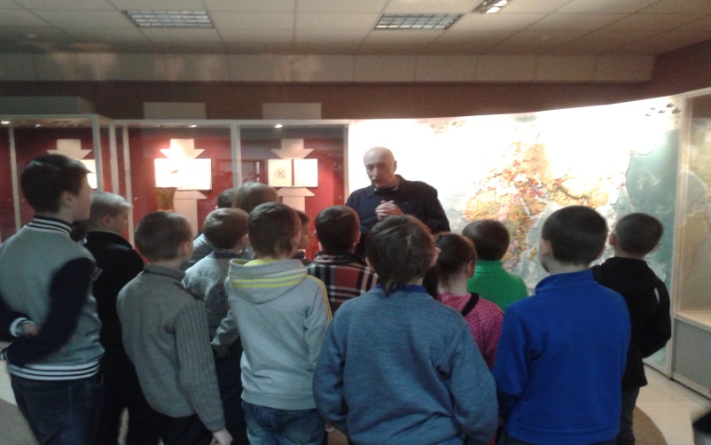
Приложение 1

